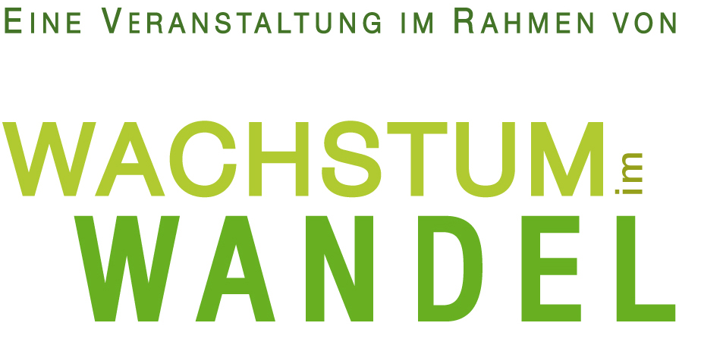

Bericht über den Workshop

„Wachstum zukunftsfähig gestalten –

Schauplätze, AkteurInnen, Perspektiven“

10. Juni 2009, 09:30-17:00

Albert Schweitzer Haus, 1090 Wien



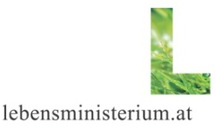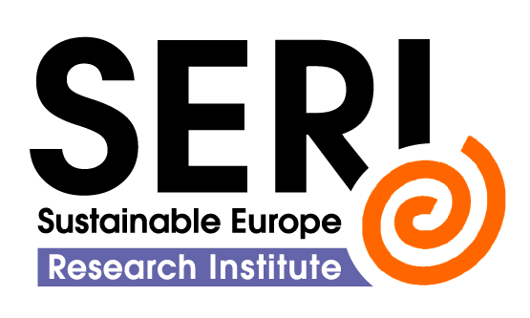

„Wachstum zukunftsfähig gestalten –
Schauplätze, AkteurInnen, Perspektiven“

Die Debatte über die Art und Weise wie auch über Möglichkeit und Unmöglichkeit von (Wirtschafts-)Wachstum und die damit im Zusammenhang stehende Frage nach geeigneten Methoden zur Messung von Wohlstand und Lebensqualität einer Gesellschaft wird angesichts der weltweiten Wirtschafts- und Finanzkrise intensiver.
Der Workshop im Rahmen des Projekts „Wachstum im Wandel“ auf Initiative des Lebensministeriums sollte dazu dienen, eine Auswahl laufender nationaler, internationaler und EU-Aktivitäten zu den Themen Wachstum/Lebensqualität und deren Messung vorzustellen. Aktuelle Schauplätze, Akteure und Perspektiven wurden beleuchtet und verschiedene strategische Ansatzpunkte skizziert.

Nach der Begrüßung durch Elisabeth Freytag vom Lebensministerium gab es zunächst drei Vorträge im Plenum vor etwa 65 TeilnehmerInnen.

Vortrag 1:
Reinhard Steurer, Universität für Bodenkultur
„Die Wachstumskontroverse im historischen Rückblick und aktuelle Schlussfolgerungen“
In seinem Vortrag beleuchtete Reinhard Steurer die folgenden Hauptpunkte:

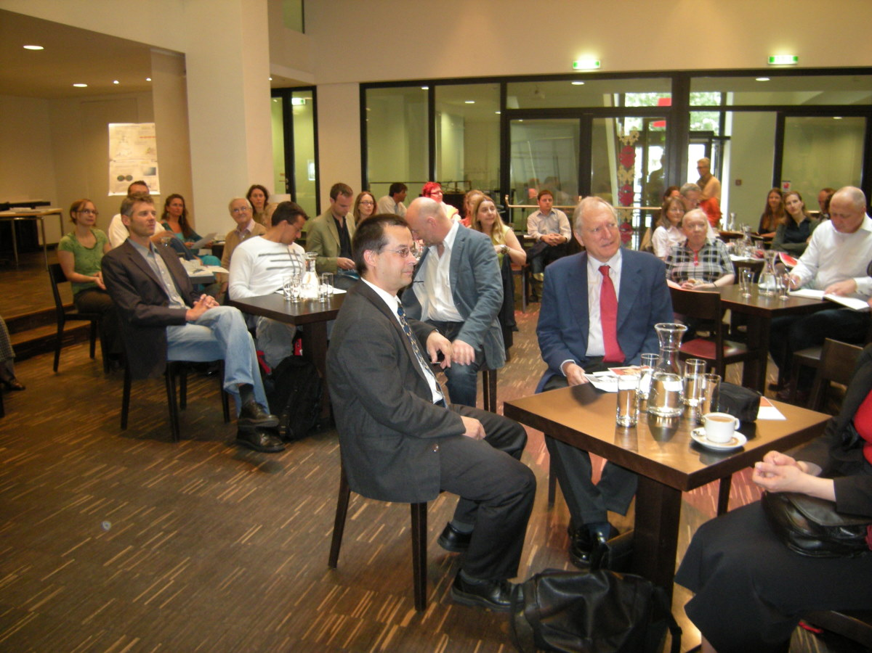
- Die „Idee Wirtschaftswachstum“
  - Wachstumsfaktoren
  - Gründe für die Popularität von Wirtschaftswachstum
  - „Wachstumseuphorie“ bis 1970
- Wachstumskritik seit den 1970er Jahren
  - Soziale Wachstumskritik
  - Ökologische Wachstumskritik
  - Grenzen des Wachstums
  - Qualitatives Wachstum
  - Nachhaltige Entwicklung
- Schlussfolgerungen und Ausblick
Kernaussagen im Ausblick waren:
- „Die Idee Wirtschaftswachstum wird in Politik, Wirtschaft und Gesellschaft wichtig bleiben - wenn Schrumpfung, dann unfreiwillig“
- „Die Wachstumskontroverse wird in Zukunft unverändert „mehr Hitze als Licht“ produzieren, d.h. Kontrahenten werden oft aneinander vorbei diskutieren …“

Hier gibt es die Präsentation zum Download.
Vortrag 2:
Oliver Zwirner, Generaldirektion Umwelt der Europäischen Kommission
Vorstellung der EU-Initiative „Beyond GDP – Measuring progress, true wealth and the well-being of nations“
Oliver Zwirner gab einen Überblick über relevante EU-Perspektiven zum Thema Wachstum und berichtete dabei näher die Initiative Beyond GDP, die er in der GD Umwelt betreut.

Vortrag 3:
Rita Trattnigg und Caroline Vogl-Lang, Lebensministerium
Schauplätze, AkteurInnen und Perspektiven – ein Überblick

Rita Trattnigg und Caroline Vogl-Lang wollten mit ihrer Präsentation…
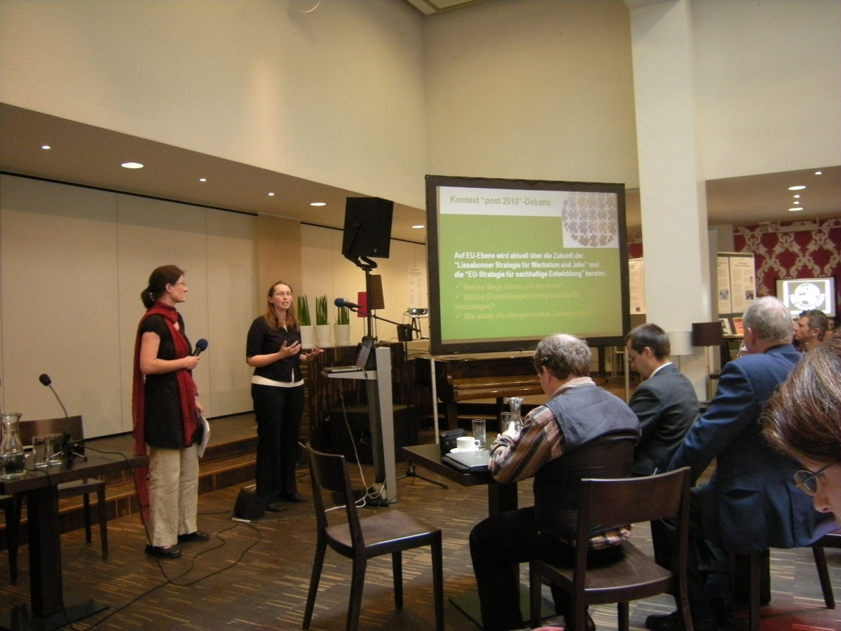
… über verschiedene Möglichkeiten der Messung von Wohlstand und Lebensqualität und wichtige laufende Prozesse informieren (international, EU, national)
… die Frage der Messung in den breiteren Kontext der Wachstums-Debatte stellen
… Orientierung bieten
Sie haben damit den TeilnehmerInnen eine übersichtliche Überleitung zu und Einführung in den anschließenden Marktplatz der Initiativen gegeben.
Hier gibt es die Präsentation zum Download.

Auf dem Marktplatz der Initiativen (Auswahl) zur alternativen Definition und Messung von Wohlstand und Lebensqualität bewegten sich die TeilnehmerInnen zwischen den acht Ständen, an denen die Initiativen vorgestellt und diskutiert wurden.

Stände des Marktplatzes | Stand-BetreuerIn
BIP, Environmental Accounting, Satellitenkonten | Caroline Vogl-Lang, Lebensministerium
Ansätze zur Erweiterung des BIP | Claudia Kettner, Wegener Center, Graz und WIFO
EU-Indikatoren-Sets: Strukturindikatoren (Lissabonner Strategie) und EU-Nachhaltigkeitsindikatoren | Sacha Baud, Statistik Austria
MONE – Monitoring nachhaltiger Entwicklung in Österreich | Ingeborg Fiala, Lebensministerium
„Grenzen des Wachstums“, Degrowth-Bewegung | Thomas Schauer, Club of Rome - European Support Centre
National Accounts of Wellbeing, Happy Planet Index | Daniela Platsch, new economics foundation, London
Projekt „Redefining Prosperity“ (Großbritannien) und die Stiglitz-Kommission (Frankreich) | Elke Pirgmaier, SERI
Gross National Happiness (Bhutan), World Database of Happiness | Harald Hutterer, Karuna Consult
Hier gibt es ein Dokument mit allen Posters zum Download.

Am Nachmittag gab es zwei parallele Arbeitskreise zur Vertiefung mit integrierter Pause:

Arbeitskreis 1 „Möglichkeiten zur Messung von Wohlstand und Lebensqualität – Perspektiven“ (moderiert von Dr. Friedrich Hinterberger)

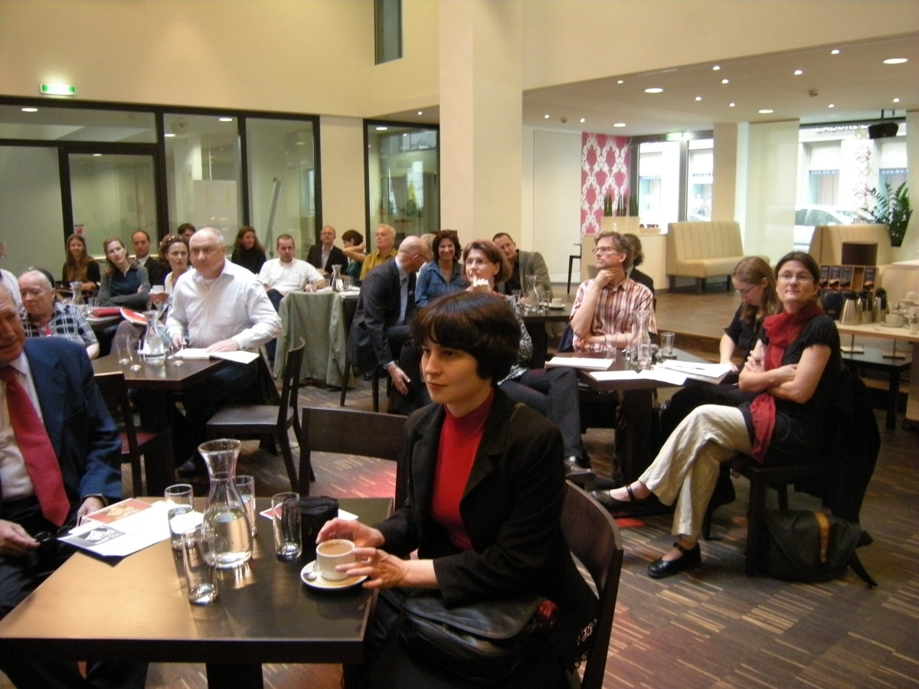
Im diesem Arbeitskreis wurde das Spektrum unterschiedlichster Mess-Möglichkeiten aufgespannt. Im Folgenden seien nur einige der identifizierten Dimensionen genannt.
Neben der geographischen Dimension (lokal, regional, global) wurde beispielsweise die Unterscheidung "qualitativ-quantitativ" genannt. Im ersten Fall ("qualitativ") kann man nicht im engeren Sinne von Wachstum sprechen, eher von Verbesserungen/Verschlechterungen der jeweiligen
"Qualität".
Eine andere Unterscheidung: Geht es um objektive Faktoren oder subjektives Empfinden, das gemessen wird?
Unterschiedliche Messungen unterscheiden sich weiters danach, worauf sich die Messung eigentlich bezieht (WAS wächst?): von der Lebensqualität, über unterschiedliche Konzepte wirtschaftlicher Rechnungen (z.B. BIP; NIP, verfügbares Einkommen) bis hin zu einzelnen Aspekten ökonomischer, ökologischer oder sozialer Nachhaltigkeit.
Unterschiede ergeben sich auch aus der Komplexität des Messergebnisses. Lässt sich dieses in einer Zahl (wie beim BIP), in wenigen Zahlen ("Ergebnistabellen") oder in vielen Zahlen (Indikatorensysteme) ausdrücken? Werden Durschschnitte, Mediane oder Verteilungen angegeben? Werden die Ergebnisse verschiedener Dimensionen (z.B. BIP und Ressourcenverbrauch) nebeneinander gestellt oder mathematisch verknüpft (z.B. Ressourcenproduktivität oder auch "Green GDP?
Wie aktuell sind die Zahlen? Wer "ermittelt" die Messkonzepte bzw. Zahlen? Experten, Stakeholder, Betroffene?

Arbeitskreis 2 „Perspektiven unterschiedlicher Stakeholder zum Thema Wirtschaftswachstum – eine gemeinsame Erkundung“ (ein interaktiver Arbeitskreis moderiert von Johannes Frühmann)

Die Teilnehmerinnen wurden eingeladen, sich in Gruppen zusammen zu finden, die jeweils die Perspektiven eines Stakeholders erkunden und anschließend dem Plenum präsentieren sollten. Die Interessenlage des jeweiligen Stakeholders sollte anhand der drei folgenden Fragestellungen erforscht werden:
- Wie nehmen Sie die aktuellen Diskussionen über Wirtschaftswachstum wahr?
- Was gewinnen Sie, wenn wir auf Wachstum wie bisher setzen? Worauf verzichten Sie?
- Wo sind Alternativen beziehungsweise Umbrüche sichtbar?
Es bildeten sich fünf Arbeitsgruppen für die Stakeholder ArbeitnehmerInnen, KonsumentInnen, Konzerne, Jugendliche und PolitikerInnen. Die Folgende Auflistung zeigt eine Abschrift der für die Präsentationen der Gruppen verwendeten Flipcharts.

ArbeitnehmerInnen
Zu Frage 1:
- Enger Zusammenhang zwischen Wachstum und Beschäftigung
- Arbeit: Zentrale notwendige Komponente für materielle, soziale und psychische Bedürfnisse
Zu Frage 2:
- Existenzielle Abhängigkeit von Erwerbstätigkeit
- Einkommen, soziale Absicherung
- Wachstum als Komponente für zukünftige Arbeitsplatzschaffung
- Höhere Arbeitslosigkeit führt zu Armutsgefährdung, Lohn-und Sozialdumping und schlechten Arbeitsbedingungen
Zu Frage 3:
- Grüne Investitionen
- Soziale Beschäftigung und Infrastruktur
- Arbeitszeitverkürzung bei vollem Lohn
- Bessere Arbeitsbedingungen
- Angemessene Entlohnung

KonsumentInnen
Zu Frage 1:
- Es fehlt an Mut und Kreativität für neue Lösungen.
- Bevölkerung hat Angst um die Existenz (Arbeitsplätze, Pensionen).
Zu Frage 2:
- Wir gewinnen vielleicht die Gegenwart (z.B. Arbeitsplätze).
- Wir verlieren wahrscheinlich die Zukunft (Klima, Rohstoffe, Energie, Umwelt...).
Zu Frage 3:
- In der organisierten Zivilgesellschaft
- Energieautarke Region Güssing
- Komplementärwährungen
- Solidarökonomien
- Permakultur
- Open Source (z.B. Linux)
- Wikipedia
- Ressourcen schonende Siedlungen
- Familien-/Freundeskreis
→weltweite Best Practices

Konzerne
Zu Frage 1:
- Ausrichtung auf Nachhaltigkeit ist angesagt.
Zu Frage 2:
- Wachstum ist notwendig, um den Handlungsspielraum für technische Innovationen zu erhalten.
- Wir müssen auf nichts verzichten!
Zu Frage 3:
- Solidar-ökonomische Aktivitäten auf regionaler Ebene sind zu begrüßen, aber nicht systemrelevant.

Jugendliche
Engagierte | Mehrheit
- Diskussion nicht konstruktiv, systemkritisch.  - Heilige Kuh Wirtschaftswachstum wird nicht angetastet.  - Was heißt Wirtschaftskrise (für mich)? | - Egal bis lästig, außer persönliche Betroffenheit durch Wirtschaftskrise.
+ Kurzfristige Zufriedenheit  + Materielle Gewinn mit Hinterfragung  - Befreiung vom Materiellen | + Mehr Geld und Konsum, mehr Sicherheit.  - Gar nichts.
- Massenmedien: A. selten zu finden.  - Internet  - Peer Groups (Freunde) | - Keine Alternative  - Verzicht  - Krise

PolitikerInnen
Zu Frage 1:
- Fantastereien-Utopien
- Arbeitsplätze zählen - das wichtigste; nur mit Wirtschaftswachstum möglich, derzeit noch kein anderes funktionierendes Konzept.
- „Tecno-Fix“: die technische Entwicklung wird natürliche Grenzen überwinden.
- Schwarzmalereien - auch in der Vergangenheit nicht bewahrheitet.
- Wir werden für ein "Mehr" gewählt - ein "Weniger" bringt Verluste an WählerInnen.
Zu Frage 2:
- Sicherheit - "hat bis jetzt funktioniert".
- Arbeitsplätze, Wählerstimmen, Erfolg.
- Man erspart sich viele Diskussionen (z.B. Verteilungsfragen, Umweltschutz).
- Alternativen
- Dialog mit möglicherweise wachsender Gruppe von WachstumskritikerInnen.
Zu Frage 3:
- Im regionalen, lokalen Bereich Initiativen, wo anderes Wirtschaften gelebt wird.
- Ansonsten interessante, aber nur sehr theoretische Konzepte (Forschung, Veranstaltungen), die aber wieder zu den Fantastereien gehören.

Zum Abschluss gab es im Plenum Berichte der Arbeitskreise und einen Austausch zu den Arbeitskreis-Diskussionen.
In einer kurzen Präsentation stellte dann Ingeborg Fiala vom Lebensministerium den österreichischen Weg zur Messung von Wohlstand und Lebensqualität dar.
Hier gibt es die Präsentation zum Download.

In der Schlussrunde gab es eine Zusammenfassung der Ergebnisse als Input für die internationale Konferenz im Jänner 2010 und Gedanken zum Ausblick.
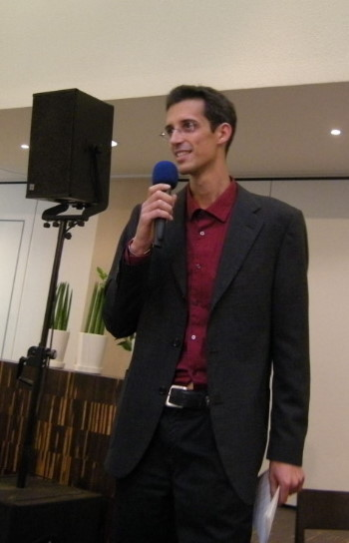
Letztlich wurden die TeilnehmerInnen um schriftliches Feedback auf Postits gebeten.
Hier gibt es die Feedbacknotizen zum Download.

Die Moderation lag in den bewährten Händen von Johannes Frühmann vom SERI.

Weitere Informationen:
Lebensministerium Rita.Trattnigg@lebensministerium.at
SERI Fritz.Hinterberger@seri.at
Karuna Consult harald.hutterer@chello.at

http://www.wachstumimwandel.at

